Навчально-виховний комплекс №9 ім. А.М. Трояна

У НЕБО, КАЛИТА,
У НЕБО…

Підготували
вчитель початкових класів
Гораш Л.А.,

м. Кам’янець-Подільський

У НЕБО, КАЛИТА, У НЕБО…

Ведуча. Уявімо собі українське село минулого-позаминулого століть погожого зимового вечора. Лежать високі сніги, чисте небо, увінчане ясними зорями, нечутно підносяться над коминами сиві димки. То тут, то там загоряються і гаснуть вогники у приземкуватих селянських мазанках. Тихо поскрипує старе дерево, ліниво перегавкуються собаки. Десь далеко чути веселий дівочий сміх, чутні голоси парубків, – то молодь збирається на вечорниці.
День Святого Андрія Первозваного припадає на 13 грудня. Увечері хлопці та дівчата сходилися разом у просторій хатині, щоб було де розбігтися для кусання калити.
Ось і ми зазирнемо у звичайну українську хату, де довідаємося, як саме проходило це чудове свято.

Хата. Піч, стіл, лави. Біля печі коцюба, рогач, діжка для тіста, лопата і віник.
Заходить господиня.

Господиня. Ну нарешті, все зробила – і худобу погодувала, і курей закрила (роздягається). Діти. А чого це досі хата не метена? Хутчіш прибирайте. Скоро дівчата на вечорниці прийдуть!

Господиня поправляє хустину, прихорошується. Починає співати і прибирає на столі, в кімнаті.

Господиня (співає). «Чи я не хазяйка…»
– Чи я не хазяйка, чи не господиня?
Сім день хати не мела, печі не топила.
Сватай мене, дячку, премудрую швачку,
Рушник на кілочку, сміттячко в куточку.
Приїхали купчики сміття купувати:
– Ой що ж тобі, чепурушко, за нього давати?
– Сюди хіп, туди хіп, за сміттячко – вісім кіп,
А дев’ята кіпка, щоб вимела тітка.
Мене батько заміж дав, солом’яні воли дав,
А мій милий, чорнобривий, на припічку запрягав.
Ой гей, куций, до ярма, оглянувся – вже нема.
Моя жінка топила, в печі воли спалила.

Чути стукіт.
До хати заходять дівчата.

Дівчата (разом). Слава Ісусу Христу!

Господиня. Навіки слава!

У дівчат в руках вузлики із продуктами.

Усі разом. Добрий вечір, господине, славна молодице.
Чули, що в оцій хатині будуть вечорниці.

Господиня. Добрий вечір!
Добрий вечір, любі гості!
Щиро просимо у хату,
І привітну, і багату.
Від зірниці до зірниці
Хай лунають вечорниці!

Дівчата заходять, підходять до столу і викладають на стіл продукти.

Господиня. Поспішайте, дівчатонька,
Все приготувати,
Бо пора вже вечорниці
Всім нам починати.

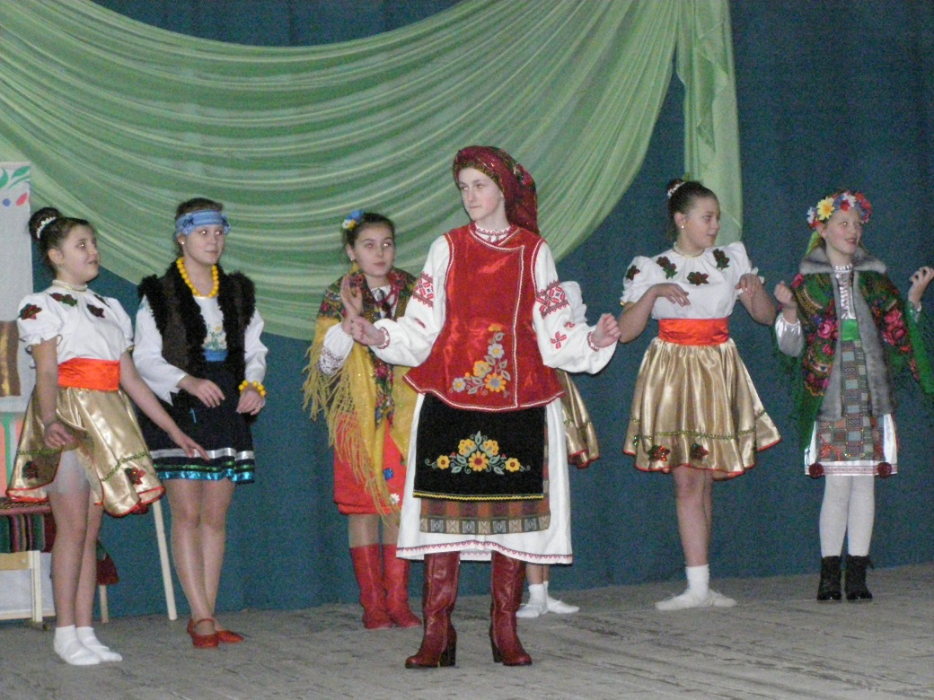
2-га дівчина. А давайте вже калиту готувати.

Усі. Давайте!

3-тя дівчина. Сипте борошно, кладіть мед, яйця, жир. Та не забувайте, що кожна із вас повинна взяти участь у приготуванні калити.

Усі по черзі місять тісто і співають «Била мене мати…»

Била мене мати
Березовим прутом,
Що би-м я не стояла
З молодим рекрутом.
А я собі стояла,
Аж кури запіли,
На двері воду ляла,
Щоби не скрипіли.
4-та дівчина (домішуючи). Ось і тісто готове. Зараз ми його прикрасимо маком, горіхами, вишнями та родзинками…

5-та дівчина. Ось погляньте, люди,
Сонце вже заходить,
А калита сходить
Славна та ясна,
На весь світ прекрасна.
Добрий вечір з калитою
Будьте здорові!
З калитою золотою!

Господиня. Дівчатонька, скоро хлопці прийдуть, голодні, мабуть. Наліпімо ж вареників.

Дівчата (разом). Ми вже наварили і з собою принесли.

Господиня. А особливого вареника зліпили?

Дівчата (наперебій). Зліпили, зліпили! Як про таке можна забути?

Дівчата виконують пісню «Варенички…».
Ой, мій милий вареничків хоче,
Ой, мій милий вареничків хоче.
Навари, милая, навари, милая,
Навари, у-ха-ха, моя чорнобривая!

Вбігає дівчинка.
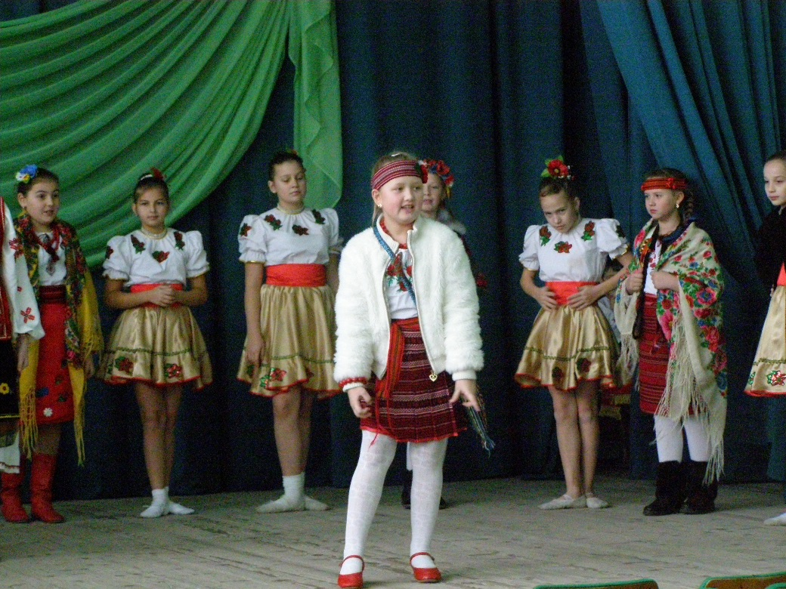

Дівчинка. Дівчата, а ми щойно із сестрою ворожили!

1-ша і 2-га дівчата (разом). Ти із сестрою. Ну і як? Що? Розказуй!

Дівчинка. А ось як, слухайте! Піймали ми у курнику по найкращому когуту. Зв’язали їм хвости, а щоб не кричали, – решетом накрили. Чуємо мовчать, то ми їх і випустили. А мій – раз і перетягнув – значить я першою заміж вийду.

Усі (сміються). А чи не зарано ти заміж зібралася?

Дівчинка. Та то пусте! Ми ж найспритнішому півневі хвоста висмикали, а тато, виявляється, на «господаря двору» його залишити хотів. То тепер сестра у коморі закрита – тато покарав і на вечорниці не пускає. А можна я з вами залишусь?

Дівчата. Залишайся. А ми теж хочемо долю свою знати!

7-ма дівчина. Андрію, Андрію, на тебе конопельки сію,
Фартухом волочу, бо вже заміж хочу!
Андрію, Андрію, на тебе конопельки сію,
Ой, дай, Боже, знати, з ким їх буду жати!

Господиня. Бач, які швидкі та розумні. Гаразд! Хай буде по вашому. То може й я помолодію біля вас. Колись, щоб знати, котра із нас швидше заміж вийде, ми складали чоботи до порога. А чий перший на поріг стане, – та і заміж швидше вийде. Ану, дівчата, спробуйте і перевірте. Мерщій роззувайтеся! Ти, Наталю, перша, і так капчик за капчиком. Потім перший знову переставляйте вперед і так аж до порога.

Дівчата по черзі ставлять своє взуття.

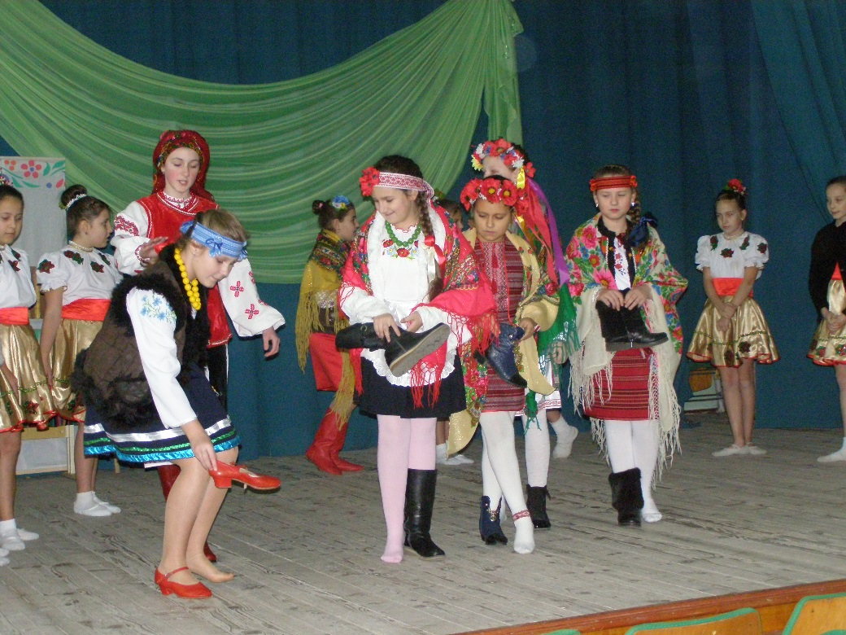
Господиня. Ось і калита готова!

3-тя дівчина. Яка ж вона гарна!

4-та дівчина. А де ж ми цю калиту причепимо?

Господиня. А ось до цієї палиці. Допоможіть мені, дівчата.

Усі разом прив’язують калиту.

У небо, калита, у небо
А ти, сонечко, здіймись:
Ми калиту чіпляємо,
На місяць поглядаємо,
Свою долю й радість
Закликаємо!

Господиня. Дивлюся я на вас, дівчата, і згадую…

5-та дівчина. Про що, розкажіть!

Господиня. Як розповідали мої бабуся і матінка, що коли ще вони були молодими, так само збиралися на вечорниці і обов’язково співали, бо без пісні нема діла. Пісня, як душа народу, завжди з ним – і в горі, і в радості. Дівчата, а де ж ваші хлопці? Може, вони й не прийдуть?

Дівчата. Як не прийдуть? Прийдуть обов’язково!

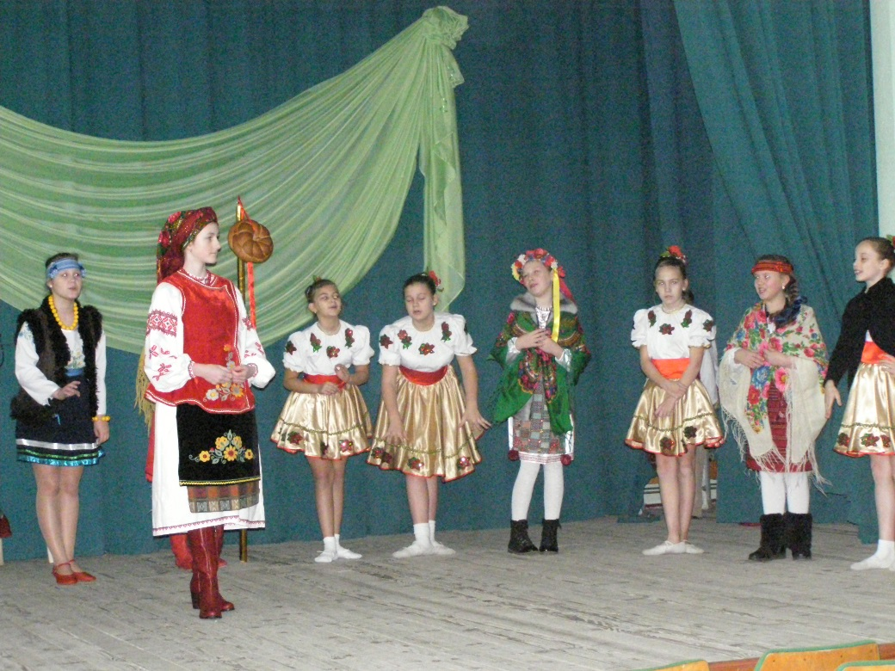

За дверима чути стукіт і пісню «Ой на горі два дубки…»

Ой, на горі два дубки,
Ой, на горі два дубки.
Ой, на горі два дубки, два дубки,
Та й сплелися докупки.

Заходять хлопці.

Хлопці. Доброго вечора добрим людям! Чи приймете до гурту?

Господиня. Заходьте, бо я вже думала, що сьогодні вечорниці без парубків будуть.

Хлопці. А що, дівчата, не сказали, до якої хати пішли? Думали, не знайдемо? А ми знайшли, знайшли.

Дівчата (запрошують хлопців). Проходьте, будь ласка, проходьте.

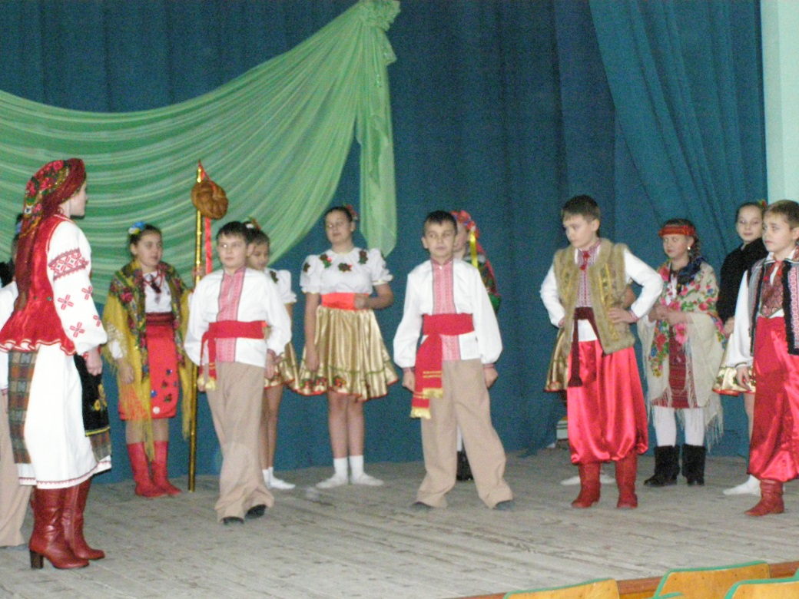

Господиня. Ви тут поспівайте, а я поки до печі піду.

Усі співають жартівливу «Ти ж мене підманула…».

Хлопці. Ти сказала: Прийди, прийди!
Не сказала, куди, куди.
Я прийшов – тебе нема, –
Підманула, підвела!
Дівчата (весело сміючись). Я ж тебе підманула,
Я ж тебе підвела,
Я ж тебе, молодого,
З ума-розуму звела!

Господиня. Дівчата, та годі вам, пригостіть хлопців варениками, вони ж з дороги, голодні.

5-та дівчина. З’їж, Андрійку, пиріжок,
Він дуже смачненький,
А у нього всередині
Сирочок дрібненький.

Дівчата несуть миску, макітру. Пригощають. Хлопці їдять, присмакують, хвалять…

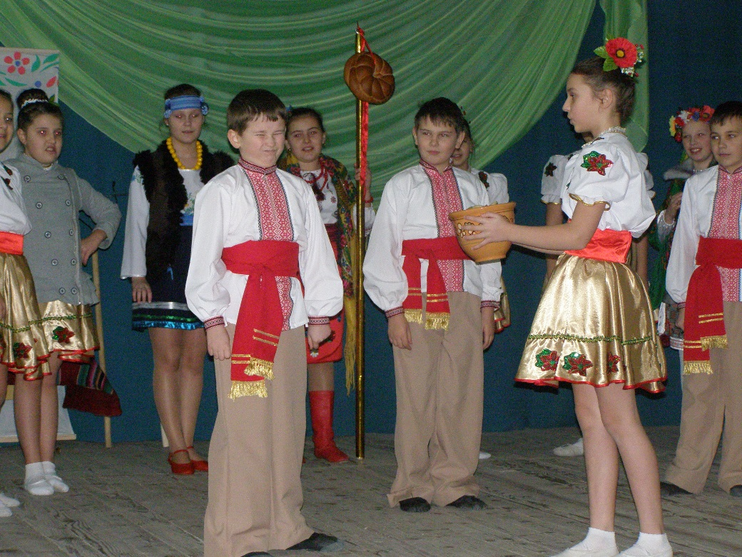

Хлопець (кусає вареник і кривиться).

Чи ти, дівча, з роду-віку
Вареників не їло,
Що ти свої вареники
Клоччям начинило?
Нехай тебе лихий знає
З цими варениками,
Ти би краще розкидала
Їх помежи псами.

Дівчата сміються і тікають до печі.

Господиня. Тихо, тихо, не сваріться. Негоже в такий вечір сваритися. Краще затанцюйте.

Хлопці і дівчата танцюють українську польку.

Тарас. Ой, а чим це у вас так смачно пахне?.. Та це ж калита!

Андрій. А чи сухий корж?

Дівчата. Сухий, сухий!

Василь. А чи смачний?

Дівчата (по черзі). Смачний, смачний! На меду та яйцях замішаний, родзинками та вишнями прикрашений!

Андрій. Ну тоді, хлопці і дівчата, почнемо! Хто хоче калиту кусати?

Хлопці (хором). Я хочу!

Тарас. Зачекайте. А чи пам’ятаєте ви умови наших змагань? Пан Калитинський повинен розсмішити пана Коцюбинського. Існує правило, що пан Коцюбинський може кусати калиту тільки тоді, коли витримає усі жарти – не посміхнеться. А якщо посміхнеться, то квача сажею отримає.

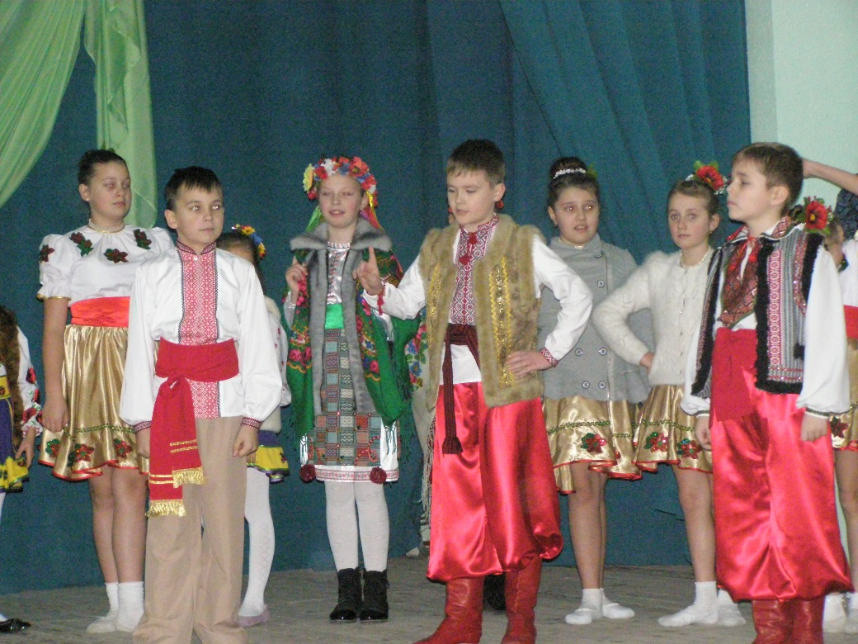

Гра «Калита»
Господиня вносить рогач та коцюбу і ставить обережно навхрест так, щоб коцюба була зверху.

Господиня. Танцюйте від порога! Хто зачепить коцюбу, чи помилиться у танці, той не отримає «коня».

Дівчата виконують пісню «Сидить зайчик…», поступово пришвидшуючи темп:

Ой на горі просо,
Сидить зайчик.
Він ніжками чеберяє.
Як би такі ніжки мала,
То я б ними чеберяла.
Як той зайчик.
Ой на горі жито,
Сидить зайчик.
Він ніжками чеберяє.
Як би такі ніжки мала,
То я б ними чеберяла.
Як той зайчик.
Ой на горі гречка,
Сидить зайчик.
Він ніжками чеберяє.
Як би такі ніжки мала,
То я б ними чеберяла.
Як той зайчик.

Хлопці по черзі перестрибують через коцюбу і рогач, а потім танцюють, довільно використовуючи знайомі рухи українського танцю. Хто виявився найбільш спритним, той одержує коцюбу і сідлає її.

3-тя дівчина. Тепер вибираємо пана Калитинського.

Усі. Нехай Юстин буде. У нього найкраще виходить (обирають).

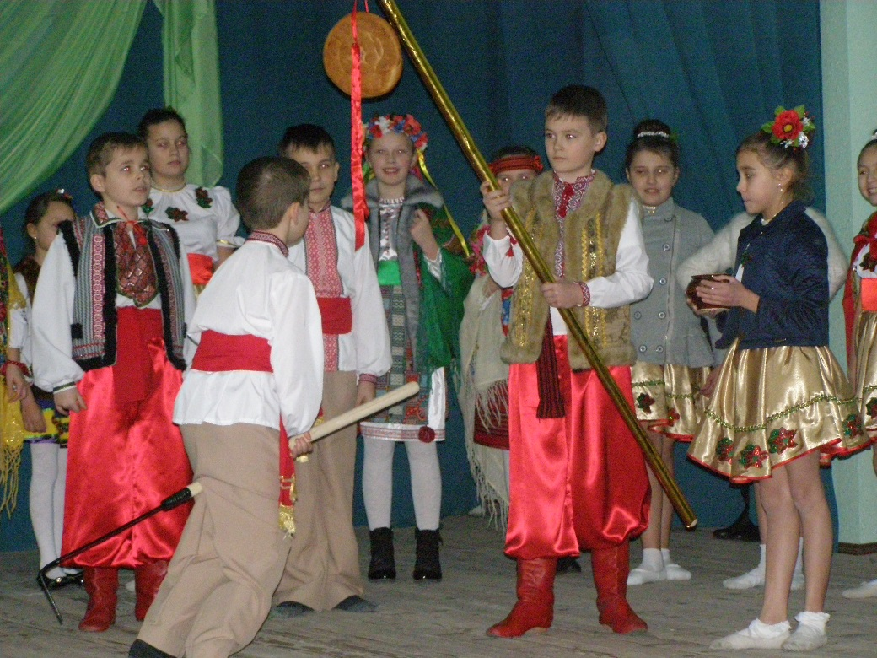

Гра «Пан Калитинський та пан Коцюбинський»
Гра відбувається біля калити, яку охороняє пан Калитинський.

Пан Калитинський. А чи хтось хоче калиту кусати?

Хлопець. Я хочу!

Пан Калитинський (звертається до одного із бажаючих). А ти хто?

Хлопець. Я пан Коцюбинський.

Пан Калитинський. А я – пан Калитинський. Куди їдеш?

Хлопець. Калиту кусати.

Пан Калитинський. А я буду по писку писати.

Хлопець. А я вкушу.

Пан Калитинський. А я впишу.

Хлопець. А я вкушу.

Пан Калитинський. Ну спробуй!

Хлопець бере коцюбу і, мов на коні, під’їжджає до пана Калитинського, який намагається розсмішити його. Якщо пан Коцюбинський за усю гру не посміхнеться, то він має право підстрибнути і вкусити калиту. Та вартовий пильнує і вчасно смикає за палицю.

Хлопець. Господине, дякуємо за вечорниці. Гайда, хлопці, збитки робити.

Господиня. Що?

Хлопець. Та ви не переживайте, тітонько. Ваші ворота та хвіртка залишаться на місці.

7- ма дівчина. От поволі затихають наші вечорниці.
Не забутьте ви дороги у наші світлиці.
Хай любов і щире слово душу вам зігріє.
Пам’ятайте вечорниці в ніч на Андрія!

8-ма дівчина. На всі світи й віки ти озирнись,
Де слово перше вимовив колись,
Де пісня мамина і пестила, і гріла,
Ввійшла життям у душу і у тіло.
Живила серце соком на порозі,
Водою й хлібом з житньої зорі.

9-та дівчина. Боже, Єдиний, Великий,
Неньку-Вкраїну храни,
Волі та Правди промінням
Ти її освіти.
Силою знання, звичаю
Люд український зміцни.
В чистій любові до краю
Ти нас, Боже, зрости.

Усі співають «Боже, великий, єдиний…»

Молимось, Боже, Єдиний,
Неньку-Вкраїну храни,
Всі свої ласки-щедроти
Ти на неї зверни.
Дай людям Волю,
Дай людям Долю,
Дай Доброго Світа,
Щастя, дай, Боже, народу

І многая, многая літа!

